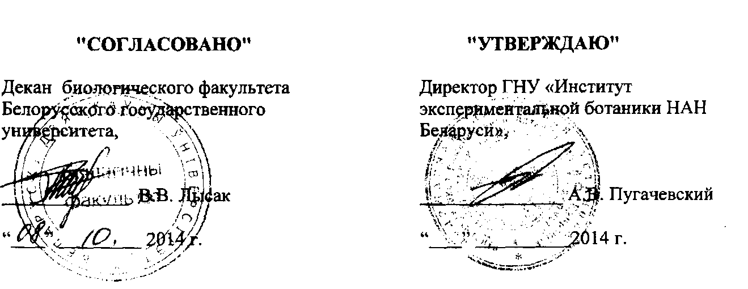

АКТ ВНЕДРЕНИЯ

результатов научно-исследовательских и технологических работ

№ 4

Заказчик: ГНУ «Институт экспериментальной ботаники им. В.Ф.Купревича НАН Беларуси».

Настоящим актом подтверждается, что информация о 3 местах произрастания дикорастущего растения, относящегося к видам, включенным в Красною книгу Республики Беларусь, - Berula erecta (Huds.) Cov., собранная в порядке реализации положений диссертаиионной работы К.Л. Савицкой «Синтаксономия и синэкология водной и прибрежно-водной растительности Минской области», принята для внедрения Государственным научным учреждением «Институт экспериментальной ботаники им. В.Ф.Купревича НАН Беларуси».

1. Вид внедрения - передача сектору кадастра растительного мира ГНУ «ИЭБ НАН Беларуси» информации о 3 местах произрастания Berula erecta (Huds.) Cov.в Вилейском районе Минской области.

1. Характеристика масштаба внедрения - Вилейский район Минской области.
2. Форма внедрения - использование информации о 3 местах произрастания Berula erecta (Huds.) Cov. в Вилейском районе с целью создания паспортов и охранных обязательств с последующей передачей их в Министерство природных ресурсов и охраны окружающей среды Республики Беларусь, а также в Минский областной комитет и Вилейскую районную инспекцию ПРООС.
3. Новизна результатов научно-исследовательской работы - выявлены новые места произрастания Berula erecta (Huds.) Cov. в Вилейском районе Минской области (впервые собрана точная информация о местах произрастания Berula erecta (Huds.) Cov.в Вилейском районе Минской области).
4. Экономический эффект - не рассчитывался.
   1. Объем внедрения - не рассчитывался; внедряется по мере необходимости.
   2. Экологический, социальный и научно-технический эффект - достигается целенаправленное сохранение мест произрастания редкого и находящегося под угрозой исчезновения в Республике Беларусь вида растений Berula erecta (Huds.) Cov.

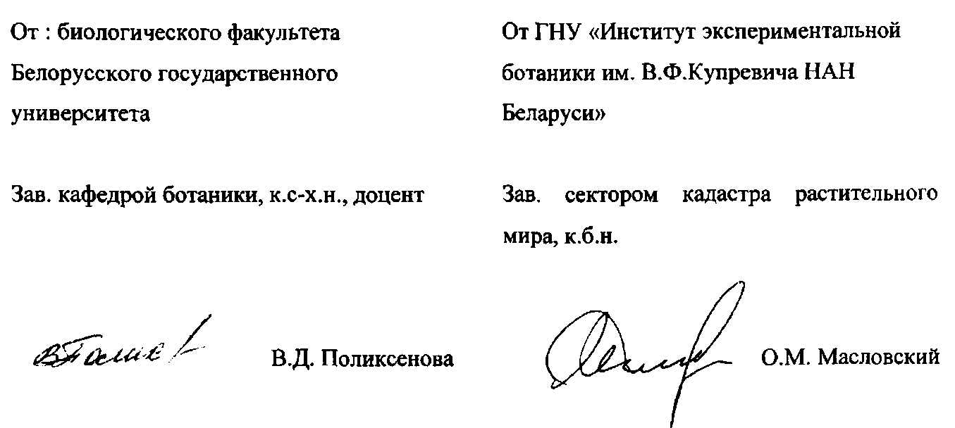

* 1. Авторы внедряемой разработки: аспирант кафедры ботаники биологического факультета БГУ К.Л. Савицкая.